**BLM210 PROGRAMLAMA LABORATUVARI II**

**PROJE 2**

**AKILLI EV SİSTEMLERİ PROJESİ**

Egehan Demir

Bilgisayar Mühendisliği

180202040@kocaeli.edu.tr

1. **ÖZET**

Ardunio IDE ve Proteus Simülasyonu yardımıyla akıllı ev sistemleri tasarımı.

1. **GİRİŞ**

Programın amacı akıllı ev teknolijilerinin(sensörler, akıllı kilitler, otomatikleşmiş süreçler) gündelik hayata uygunlanması ve kullanılmasıdır. Dünyamızın gelişen IoT uygulamalarının insanlarla içiçe geçmesiyle artık nesnelerin teknolojileri daha da önem kazandı. Bunları baz alarak ardunio IDE ve proteus simülasyon kullanarak bu teknolojiye ait yazılımların yapılması istenilmiştir.

1. **DENEYSEL SONUÇLAR**

Ardunio Mega kullanarak Proteus similasyonunda bir ev sistemi tasarlanmıştır. PIR sensörü ve Yangın sensörü için ekstra library dosyaları indirilmesi gerekmiştir. Yangın sensörü ve Hareket Sensörü(PIR sensör) başarıyla çalıştırılmıştır. Hareket sensörü vasıtasıyla lamba başarılı bir şekilde yakılmıştır. Tuş takımı Keypad şifreleme bölümü başarıyla çalıştırılmıştır. Şifre yanlış girildiğinde kırmızı, doğru olduğunda ise yeşil ışık yanmıştır.

1. **YALANCI KOD**
2. BAŞLA
3. flame_detected = flameSensor
4. PIR_detected = PIRSensor
5. val = tempSensor
6. float mv = (val / 1024.0 )* 5000
7. float sicaklik = mv /10
8. sicaklik yaz
9. if (flame_detected = 1){
10. buzzerPin = high}
11. else{
12. buzzerPin = low}
13. if(PIR_detected =1){
14. lampPin = high}
15. else{
16. lampPin = low}
17. tus = getKey() al
18. if(tus){
19. tusu girilensifreye ata
20. for( int x = 0 dan i’ye kadar)
21. pass += "*"
22. tus değerini yaz.

1. **YÖNTEM**

Burada özellikle proteusdan gelen simülasyon görüntüleri eklenecek ve kısa kısa açıklanacaktır. Projenin fiziksel kısmı kod kısmınından daha büyük ve daha karmaşık şekildedir

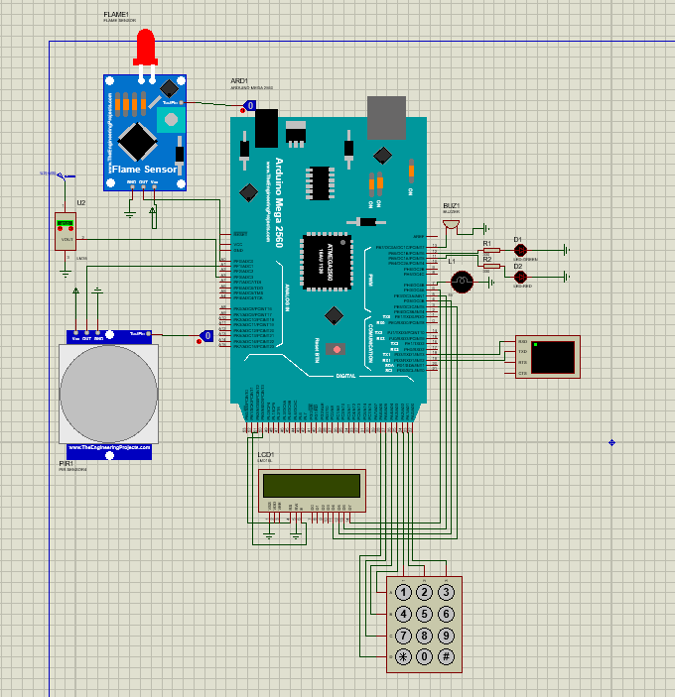

Şekil a

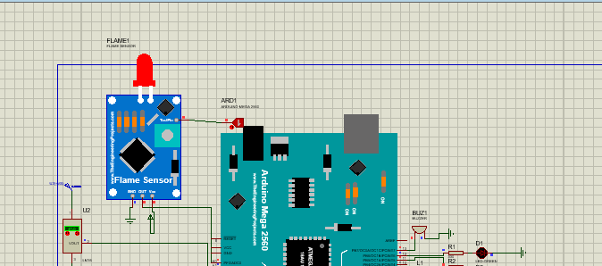

Şekil b

Yukarda görüldüğü üzere sistem istenildiği gibi kurulmuştur. Yangın sensörünün testine basıldığında “Şekil b” ‘de görüldüğü üzere yangın sensörünün test cihazına basıldığında her ne kadar duyulmasa da sol da görünen buzzerdan ses çıkışı alınabilmektedir.

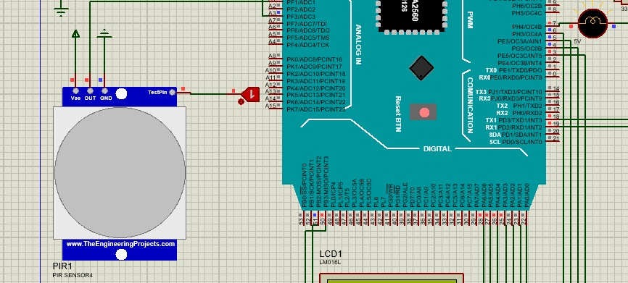

Şekil c

Görüldüğü üzere PIR sensöründe teste basıldığı anda “Şekil c”nin sağ üst köşesindeki lamba yanmıştır.

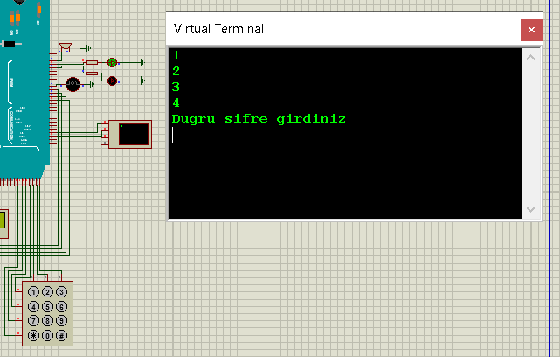

Şekil d

“Şekil d” de görüldüğü üzere doğru şifre virtual terminal de doğru olarak girildiğinde terminalin yanındaki ışık yeşile dönmüştür. Aksi durumda ise yani yanlış girilidğinde ise ışık kırmızıya dönecektir. Kırmızıya dönen ışık aşağıdaki “Şekil e” de gösterilmiştir.

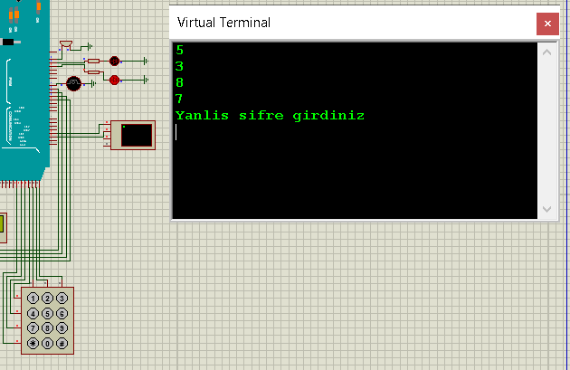

Şekil e

Aşağıdaki şekilde ise sıcaklık sensörünün proje dosyasındaki isterleri gibi ayarlanmaya çalışılmıştır. 20 derecenin altına düştüğünde “Sicaklik dustu”, 30 derecenin üstüne çıktığında “Sicaklik yükseldi” ve 30 ile 20 arasında olduğunda ise “Sicaklik normal” yazdırılmaktadır.

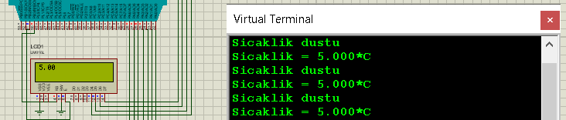

Şekil f

1. **SONUÇ**

Ardunio Mega 2560 kullanılarak akıllı ev sistemi bazı aksaklıklar olsa da dizayn edilmiştir. Aksaklık ise “Şekil f” de gösterilen sıcaklığın void loop() döngüsünden dolayu sürekli bastırılmasıdır. Bunu çözümü ise output bacağına bir kapasitör konulmasıdır.

1. **KAYNAKÇA**
2. [www.youtube.com](http://www.youtube.com)
3. store.arduino.cc/digital/create